



**زیربرنامه:**

Limiter3D

|  |  |  |
| --- | --- | --- |
| **توسعه دهندگان** | مرتضی نامور |  |
| **تهیه کنندگان مستند** | مرتضی نامور | |
| **تاییدکنندگان** | مرتضی نامور | |
| **تاریخ تنظیم سند** | 15/10/1395 | |
| **شناسه سند** | **MC5F076F2** | |
| **زبان برنامه‌نویسی** | **Fortran 90** | |

1. وظایف

در این زیربرنامه مقدار محدودکننده[1] برای استفاده در روش‌های مرتبه دوم تعیین می‌گردد.

1. تئوری ها و توضیحات

گسسته‌سازی شارهای جابجایی با دقت مرتبه بالا (مرتبه دوم به بالا) در شبکه‌بندی‌های ساختار یافته سبب افزایش دقت و کاهش حجم محاسبات می‌شود [1] و [2]. همچنین گسسته‌سازی‌های با دقت بالا در شبکه‌بندی بدون ساختار نیز در حال توسعه می‌باشند [3]، [4] و [5]. اگرچه هنوز در حالت با شبکه‌بندی بدون ساختار در مسائل بزرگ و پیچیده از آن‌ها کم‌تر استفاده می‌شود. یکی از مسائل مهم این روش‌ها این است که چگونه از آن‌ها در ناپیوستگی‌هایی مانند شوک استفاده شود تا همچنان دقت و همگرایی در آن‌ها حفظ شود و جواب‌ها نوسانی نشوند.

یکی از روش‌های کار با گسسته‌سازی‌های مرتبه بالا استفاده از محدودکننده‌ها (Limiter) می‌باشد. هدف از استفاده از محدودکننده‌ها حفظ جواب به صورت یکنواخت می‌باشد. زیرا در گسسته‌سازی‌های با دقت بالا ممکن است جواب با نوسانات شدید همراه باشد که منبع فیزیکی ندارند [6].

از جمله محدود‌کننده‌ها می‌توان به روش ارائه شده توسط Barth و Jespersen اشاره نمود[7]، که پایه‌ی بسیاری از روش‌های دیگر شد. در این روش مقادیر خاصیت‌ها در مرحله بازسازی (Reconstruction) در معادلات اویلر محدود می‌گردند. هدف این محدودکنند‌گی آن است که ترم‌های بازسازی به نحوی کاهش یابند تا مقادیر خاصیت بر روی وجوه در محدوده ماکزیمم و مینمم مطلقی که مقادیر سلول‌های مجاور می‌سازند، محدود شوند.

در واقع اگر خاصیت‌ها با استفاده از بسط تیلور توسعه داده شوند:

|  |  |
| --- | --- |
|  |  |

که  مقدار خاصیت مورد نظر در نقطه با مختصات  می‌باشد (توجه شود که k در واقع عضو مجموعه نقاطی است که بر روی وجوه سلول مورد نظر پراکنده شده‌اند و داری توزیع گوسی می‌باشند) و مقدار آن توسط مقدار  در نقطه  و توسط گرادیان های درجه اول، دوم  و .... محاسبه می‌گردد.

حال مبنای کار روش‌های محدودکننده آن است که مقادیر بازسازی از ماکزیمم و مینیمم اختلاف نسبی با همسایگان عبور نکند. به عبارت دیگر اگر اختلاف مقدار خاصیت در سلول i با همسایگان آن توسط  نمایش داده شود که  مقدار خاصیت در سلول همسایه است، بنابراین ماکزیمم و مینیمم مقدار این اختلاف، توسط  و  نشان داده می‌شود. حال اگر قرار باشد خاصیت بر روی یکی از وجوه سلول iام مورد بررسی قرار بگیرد و اختلاف آن با خاصیت سلول i به شکل  نشان داده شود، بنابراین نباید این مقدار از مقادیر ماکزیمم و مینیمم تجاوز نماید:

|  |  |
| --- | --- |
|  |  |

در واقع می‌توان در یافت که :

|  |  |
| --- | --- |
|  |  |

پس یعنی ترم‌های بازسازی که ناشی از اعمال گرادیان‌های درجه اول، دوم و ... (با توجه به دقت مورد نظر) می‌باشند، باید در صورت نیاز محدود شوند. یعنی:

|  |  |
| --- | --- |
|  |  |

که  همان عبارت محدودکننده می‌باشد.

در اینجا روش Venkatakrishnan [8] که یک روش معروف و بسیار پرکاربرد می‌باشد، مورد بررسی قرار می‌گیرد. مزیت این روش نسبت به روش Barth و Jespersen مشتق‌پذیری آن می‌باشد. در واقع این روش برای ایجاد خاصیت مشتق‌پذیری ایجاد شده است.

* 1. الگوریتم حل

در کل الگوریتم حل دارای چهار مرحله اساسی به شرح زیر می‌باشد:

1. پیدا کردن بزرگترین و کوچکترین اختلاف ( و ) بین سلول اصلی و سلول‌های همسایه

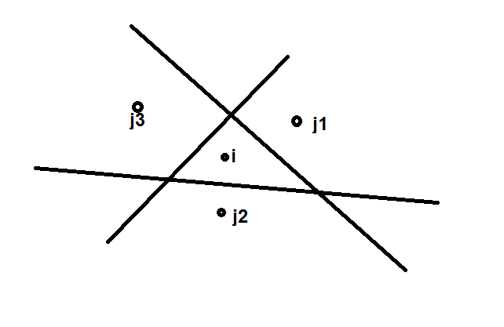

1. یک سلول و همسایه‌هایش
2. انجام فرآیند بازسازی مقادیر بر روی نقطه وسط وجوه سلول 

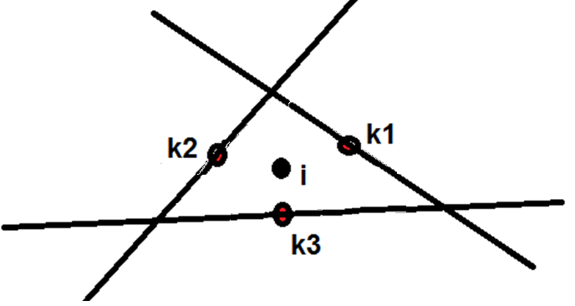

1. نقطه‌ی روی هر ضلع جهت بازسازی خاصیت‌ها بر روی وجه
2. پیدا کردن ماکزیمم مقدار قابل قبول برای متغیر محدود کنندهبرای هر نقطه k
3. انتخاب کوچکترین  به عنوان  یعنی 

تقریباً می‌توان عنوان کرد که بزرگترین تفاوت همه روش‌ها که بر اساس روش Barth و Jespersen توسعه یافته‌اند در گام سوم الگوریتم بالا می‌باشد.

برای روش Venkatakrishnan پیدا کردن ماکزیمم مقدار قابل قبول برای متغیر محدودکننده  بر اساس رابطه زیر می‌باشد:

|  |  |
| --- | --- |
|  |  |

که  و  به شکل زیر تعریف می‌گردد:

|  |  |
| --- | --- |
|  |  |

همچنین  توسط Venkatakrishnan به فرم  تعریف می‌گردد. که K یک عدد ثابت می‌باشد و  طول مشخصه‌ی سلول است که در حالت دوبعدی جذر مساحت سلول و در حالت 3 بعدی ریشه سوم حجم سلول می‌باشد. اما در این پروژه،  توسط رابطه‌ی اصلاح شده Wang [11]، تعریف شده است که سبب می‌گردد تا  وابستگی به اندازه‌ی سلول‌های شبکه نداشته باشد.

|  |  |
| --- | --- |
|  |  |

که و  به ترتیب بزرگترین و کوچکترین مقدار در سراسر دامنه حل می‌باشند. همچنین  یک متغیر بدون بعد می‌باشد که محدوده‌ی آن بین 0.001 تا 0.2 می‌باشد.

از جمله مزایای این روش می‌توان به سادگی آن اشاره نمود. همچنین این روش در بسیاری از مراجع مانند نرم‌افزار بسیار معروف فلوئنت نیز مورد استفاده قرار گرفته که نشان دهنده‌ی قابل اعتماد بودن آن است. اما باید اشاره داشت که این روش الزاماً یکنواختی جواب را در تمام نقاط تضمین نمی‌نماید. البته سایر روش‌هایی از این دست نیز از این ضعف برخوردار هستند. همچنین ضریب  که باید بر اساس مساله با آزمون و خطا انتخاب گردد نیز یکی از معایب آن می‌باشد.

تفاوت این نسخه (Limiter_v2) از زیربرنامه محدودکننده با نسخه‌ی قبلی آن(Limiter) در این است که با انجام آزمایشات مختلف مشاهده گردید که استفاده از نقاط گوسی بر روی هر ضلع به بهتر شدن جواب‌ها در مقایسه با دقت مرتبه اول کمکی نمی‌کند و بنابراین تنها از یک نقطه بر روی هر ضلع استفاده می‌شود که جواب‌های خیلی بهتری هم به‌دست می‌آید. تصحیح صورت گرفته توسط روش Michlak & Olivier-Gooch [9]، نیز با آزمایشات مختلف مشاهده گردید که بر روند همگرایی حل و جواب‌های حاصل تأثیر چندانی نمی‌گذارد وتنها زمان حل را بالاتر می‌برد بنابراین از اعمال این تصحیح نیز چشم‌پوشی گردید.

تفاوت دیگر این نسخه در محاسبه‌ی متغیر محدودکننده  می‌باشد که در واقع برای سلول‌های نزدیک مرز، تأثیر داشتن یک سلول مجازی را در کنار مرز و در محاسبه‌ی متغیرهای  و  مربوط به این سلول‌ها اضافه نموده‌ایم و همچنین در تعیین مقدار  و  که باید از مقدار تمامی سلول‌های موجود در میدان حل به‌دست آید نیز مقدار این سلول‌های مجازی را وارد مسئله نموده‌ایم.

برای هر ضلع مرزی می‌توان یک سلول مجازی[2](GE) مانند ‏‏شکل (3) در نظر گرفت. مسئله‌ی مهم در تعریف این سلول، تعیین مقدار متغیرهای جریان در مرکز آن می‌باشد. بدین منظور از یک تعریف ساده و قابل قبول (رابطه ‏(8)) استفاده می‌شود و آن هم این است که، میانگین جبری مقادیر متغیرهای جریان موجود در مرکز سلول کنار مرز(ME) و مرکز سلول مجازی(GE) باید برابر با مقدار متغیرهای جریان بر روی ضلع مرزی() باشد.

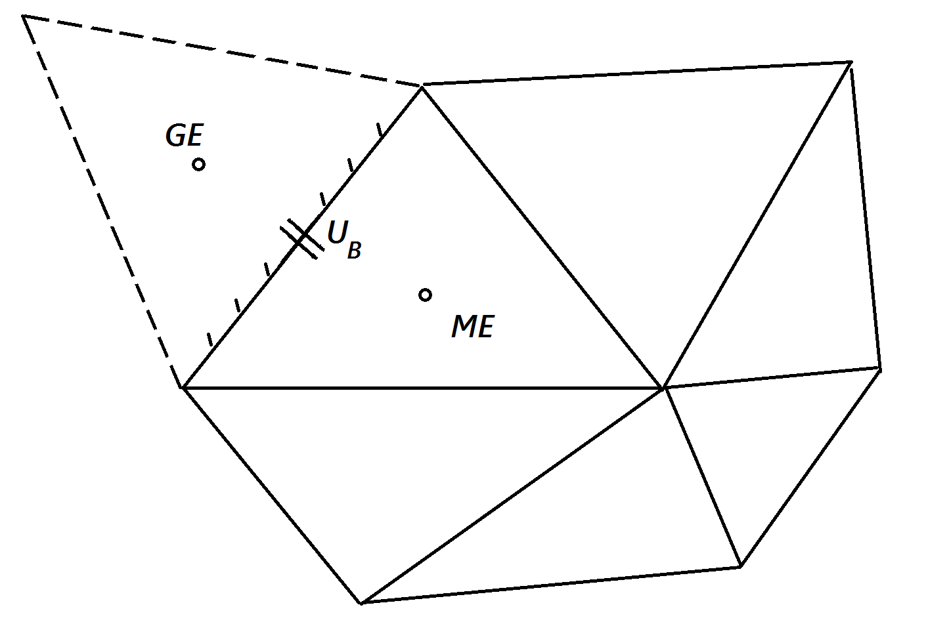

1. سلول مجازی در مجاورت مرز

|  |  |
| --- | --- |
|  |  |

1. بخش‌های زیر برنامه

در این قسمت، تمامی بخش­های زیربرنامه­ مطابق با شماره­گذاری موجود در برنامه کامپیوتری ارائه شده است.

1. مقدار دهی اولیه به آرایه ذخیره کننده مقادیر محدود کننده

مقادیر محدودکننده‌ها برای هر خاصیت اسکالر مد نظر بین صفر تا یک قرار دارد. در صورت صفر شدن، یعنی اینکه تمام ترم‌های بالاتر از مرتبه یک (گرادیان‌ها) از محاسبات حذف می‌شوند. و در صورتی که برابر با یک گردند یعنی هیچ نوع محدودیتی در مقادیر وجود نخواهد داشت. در این قسمت حداکثر مقدار به محدودکننده هر خاصیت اسکالر در هر سلول اختصاص داده می‌شود تا در ادامه فرآیند در صورتی که مقادیر کمتری محاسبه شوند، کمترین مقدار به آن تعلق گیرد.

1. حلقه تعیین مقدار خاصیت‌های اسکالر بر روی وجوه

در این حلقه با توجه به شمارنده محاسبات مربوط به یک خاصیت اسکالر انجام می‌شود:



1. محاسبه بزرگترین و کوچکترین مقدار خاصیت اسکالر (( و ))

در ابتدا هر کدام از مقادیر بقایی را در یک آرایه محلی بنام U ذخیره می‌کنیم تا در ادامه از آنها استفاده گردد. فرض شود که خاصیت اسکالر مورد محاسبه می‌باشد. در این بخش می‌خواهیم بزرگترین مقدار  را که در خود و یا همسایگی سلول مورد محاسبه است پیدا کنیم. باید ذکر شود که در اینجا همسایه تنها به سلول‌هایی اطلاق می‌شود که با سلول مورد محاسبه یک وجه به اشتراک گذاشته اند. در ابتدا فرض می‌شود که بزرگترین مقدار مقداری است که به خود سلول اختصاص دارد. سپس در مقایسه با سلول‌های همسایه اگر مقدار بزرگتری یافت شد، آن مقدار می‌شود بزرگترین مقدار در همسایگی سلول. برای کمترین مقدار نیز دقیقاً همین فرآیند انجام می‌پذیرد تا این که کمترین مقدار در همسایگی مورد نظر به‌دست آید.

1. جاروب کردن وجوه داخلی

در این حلقه، وجوه داخلی و غیرمرزی جاروب می‌شوند. لازم است توجه شود که سلول‌های مجاور اضلاع مرزی برای تعیین مقادیر ماکزیمم و مینیمم در این حلقه مورد بررسی قرار نخواهند گرفت.

1. محاسبه شماره سلول‌های مجاور هر وجه

با فراخوانی هر وجه شماره دو سلول مجاور آن توسط آرایه IDS مشخص می‌گردد. IDS(1,I) به سلول سمت چپ وجه I و IDS(2,I) به سلول سمت راست وجه اشاره دارد.

1. مقایسه مقدار فعلی با مقدار همسایه

با فراخوانی هر وجه، دو سلول مشخص می‌شوند. مقدار سلول سمت چپ را با بزرگترین و کوچکترین مقادیر فعلی سلول سمت راست مقایسه می‌کنیم. اگر از بزرگترین مقدار بزرگتر بود، جای آن را می‌گیرد و اگر از کوچکترین مقدار کمتر بود، جانشین آن می‌شود. برای سلول سمت راست نیز چنین مقایسه ای انجام می شود.

1. جاروب کردن وجوه مرزی

در این حلقه، وجوه مرزی جاروب می‌شوند.

1. محاسبه شماره سلول مجاور هر وجه مرزی

با فراخوانی هر وجه شماره سلول مجاور آن توسط آرایه IDS مشخص می‌گردد. IDS(1,I) به سلول سمت چپ وجه اشاره دارد.

1. تعیین مقدار خاصیت‌های اسکالر بر روی وجوه مرزی

در این قسمت با توجه به شمارنده محاسبات مربوط به یک خاصیت اسکالر بر روی هر وجه انجام می‌شود و در یک پارامتر محلی ذخیره می‌گردد:



1. تعیین مقدار خاصیت‌های اسکالر در مرکز سلول مجازی

با توجه به رابطه ‏(8) مقدار خاصیت‌های اسکالر در مرکز سلول مجازی(GE) محاسبه می‌شود.

1. مقایسه مقدار فعلی با مقدار همسایه

با فراخوانی هر وجه مرزی، مقادیر خاصیت‌های اسکالر در سلول مجازی (GE) مشخص می‌شوند. مقدار سلول سمت چپ (ME) وجه مرزی را با بزرگترین و کوچکترین مقادیر فعلی سلول مجازی مقایسه می‌کنیم. اگر از بزرگترین مقدار بزرگتر بود، جای آن را می‌گیرد و اگر از کوچکترین مقدار کمتر بود، جانشین آن می‌شود.

1. پیدا کردن بزرگترین و کوچکترین مقدار خاصیت اسکالر  در دامنه حل

در این بخش بزرگترین مقدار و کوچکترین مقدار  در دامنه حل پیدا می‌شوند ( و ).

1. تعیین مقدار پارامتر 

در این قسمت، توسط رابطه ارائه شده توسط Wang مقدار  محاسبه می‌گردد:  که  در محدوده (0.2و 0.001) قرار دارد.

1. جاروب کردن وجوه داخلی

در این بخش وجوه داخلی جاروب می‌گردند تا مقادیر محدود کننده ( ) برای سلول‌های مجاور آن وجه مشخص گردد.

1. تعیین شماره سلول‌های مجاور هر وجه

با فراخوانی هر وجه شماره دو سلول مجاور آن توسط آرایه IDS مشخص می‌گردد. IDS(1,I) به سلول سمت چپ وجه I و IDS(2,I) به سلول سمت راست وجه اشاره دارد.

1. انجام محاسبات برای نقطه وسط هر وجه

در این قسمت مختصات مرکز وجه مربوطه با یک میانگین گیری ساده محاسبه می­شود.

1. محاسبه بردار انتقال

از آنجا که برای پیدا کردن محدود کننده ها از مقایسه مقادیر گسترش داده شده (با استفاده از بسط تیلور) بر روی وجوه با ماکزیمم و مینییم مقادیر در همسایگی سلول استفاده می‌شود. بنابراین لازم است که برداری که برای بسط تیلور استفاده می‌شود و بردار منتقل کننده از مرکز سلول به نقطه وسط روی وجه هستند مشخص گردد:



1. محاسبه مقدار بازسازی شده بر روی وجه با استفاده از بسط تیلور

حال برای بازسازی مقادیربر روی نقطه‌ی وسط وجه از بسط تیلور استفاده می‌کنیم و با استفاده از گرادیان‌های مرتبه اول این کار انجام می‌شود. برای اینکار از زیربرنامه Recons2Ord استفاده شده است البته باید در نظر داشت که مقدار محدودکننده‌ای که در این زیربرنامه مورد استفاده قرار می‌گیرد باید برابر 1 قرار داده شود.

1. محاسبه و در روش Venkatakrishnan

که و  به شکل زیر تعریف می‌گردد:



1. محاسبه limiter برای حالت روش Venkatakrishnan

توجه شود که با توجه به مقدار روی هر وجه یک محدودکننده پیشنهاد می‌شود که باید کوچکترین مقدار برای هر سلول انتخاب شود. حال با توجه به رابطه Venkatakrishnan ، محدودکننده مربوط به هر وجه مشخص می‌شود.



1. مقایسه Limiter محاسبه شده بر روی وجه با Limiter سلول

همان طور که گفته شد، با انجام عملیات بازسازی روی هر وجه سلول مورد نظر، یک محدودکننده به عنوان محدودکننده‌ی سلول پیشنهاد می‌شود. اما هدف، انتخاب کوچکترین این محدودکننده‌هاست. بنابراین در یک فر آیند مقایسه‌ای، محدودکننده‌ی پیشنهادی با محدودکننده‌ی فعلی سلول مقایسه می‌شود. اگر کوچکتر بود جایگزین می‌شود وگرنه که هیچ.

1. محاسبه Limiter برای سلول همسایه وجه مورد بررسی

همان طور که قبلا اشاره شد، مقدار محدود کننده برای سلول سمت چپ وجه مورد بررسی تعیین می گردد. از آنجا که اینکار همانند سلول اصلی می باشد از آوردن توضیحات آن صرفنظر می شود.

1. جاروب کردن وجوه مرزی

در این بخش وجوه مرزی جاروب می‌گردند تا مقادیر محدود کننده ( ) برای سلول‌های مجاور وجوه مرزی مشخص گردد.

1. تعیین شماره سلول مجاور هر وجه

با فراخوانی هر وجه شماره سلول مجاور آن توسط آرایه IDS مشخص می‌گردد. IDS(1,I) به سلول سمت چپ وجه I اشاره دارد.

1. انجام محاسبات برای نقطه وسط هر وجه

در این قسمت مختصات مرکز وجه مربوطه با یک میانگین گیری ساده محاسبه می­شود.

1. محاسبه بردار انتقال

از آنجا که برای پیدا کردن محدود کننده ها از مقایسه مقادیر گسترش داده شده (با استفاده از بسط تیلور) بر روی وجوه با ماکزیمم و مینییم مقادیر در همسایگی سلول استفاده می‌شود. بنابراین لازم است که برداری که برای بسط تیلور استفاده می‌شود و بردار منتقل کننده از مرکز سلول به نقطه وسط روی وجه هستند مشخص گردد:



1. محاسبه مقدار بازسازی شده بر روی وجه با استفاده از بسط تیلور

حال برای بازسازی مقادیربر روی نقطه‌ی وسط وجه از بسط تیلور استفاده می‌کنیم و با استفاده از گرادیان‌های مرتبه اول این کار انجام می‌شود. برای اینکار از زیربرنامه Recons2Ord استفاده شده است البته باید در نظر داشت که مقدار محدودکننده‌ای که در این زیربرنامه مورد استفاده قرار می‌گیرد باید برابر 1 قرار داده شود.

1. محاسبه و در روش Venkatakrishnan

که و  به شکل زیر تعریف می‌گردد:



1. محاسبه limiter برای حالت روش Venkatakrishnan

توجه شود که با توجه به مقدار روی هر وجه یک محدودکننده پیشنهاد می‌شود که باید کوچکترین مقدار برای هر سلول انتخاب شود. حال با توجه به رابطه Venkatakrishnan ، محدودکننده مربوط به هر وجه مشخص می‌شود.



1. مقایسه Limiter محاسبه شده بر روی وجه با Limiter سلول

همان طور که گفته شد، با انجام عملیات بازسازی روی هر وجه سلول مورد نظر، یک محدودکننده به عنوان محدودکننده‌ی سلول پیشنهاد می‌شود. اما هدف، انتخاب کوچکترین این محدودکننده‌هاست. بنابراین در یک فر آیند مقایسه‌ای، محدودکننده‌ی پیشنهادی با محدودکننده‌ی فعلی سلول مقایسه می‌شود. اگر کوچکتر بود جایگزین می‌شود وگرنه که هیچ.

.

1. مراجع

|  |
| --- |
| 1. D. Zingg, S. De Rango, M. Nemec and T. Pulliam, "Comparison of several spatial discretizations for the Navier–Stokes equations," *Journal of Computational Physics,* p. 683–704, 2000. |
| 1. S. De Rango and D. Zingg, "Higher-order spatial discretization for turbulent aerodynamic computations," *American Institute of Aeronautics and Astronautics Journal,* p. 1296–1304, 2001. |
| 1. T. J. Barth and P. O. Frederickson, "Higher-order solution of the Euler equations on unstructured grids using quadratic reconstruction," *AIAA,* 1990. |
| 1. T. Barth, "Aspects of unstructured grids and finite-volume solvers for the Euler and Navier–Stokes equations," von Karman Institute for Fluid Dynamics, Rhode-Saint-Genèse, 1994. |
| 1. M. Delanaye and J. Essers, "Quadratic-reconstruction finite volume scheme for compressible flows on unstructured adaptive grids," *American Institute of Aeronautics and Astronautics Journal,* p. 631–639, 1997. |
| 1. J. Blazek, COMPUTATIONAL FLUID DYNAMICS: PRINCIPLES AND APPLICATIONS, Elsevier, 2001. |
| 1. T. J. Barth and D. C. Jespersen, "The design and application of upwind schemes on unstructured meshes," *AIAA,* 1989. |
| 1. V. Venkatakrishnan, "On the accuracy of limiters and convergence to steady-state solutions," *AIAA paper ,* 1993. |
| 1. C. Michalak and C. Ollivier-Gooch, "Accuracy preserving limiter for the high-order accurate solution of the Euler equations," *Journal of Computational Physics,* p. 8693–8711, 2009. |
| 1. K. Kitamura and E. Shima, "Simple and Parameter-Free Second Slope Limiter for Unstructured Grid Aerodynamic Simulations". |
| 1. Z. Wang, "A Fast Nested Multi-Grid Viscous Flow Solver for Adaptive Cartesian/Quad Grids," *International Journal of Numerical Methmatic,* pp. 657-680, 2000. |

1. Limiter
2. Ghost Element